Преимущества региональных сельскохозяйственных кластеров в повышении конкурентоспособности организаций и работников

Е.В. Коваль
Магистр, кафедры «Менеджмент, маркетинг и организация производства»
Волгоградский государственный технический университет
А.Н. Сырбу
к.э.н., доцент кафедры менеджмента, маркетинга и организации производства,
Волгоградский государственный технический университет
Ул. Ленина, д. 28, Волгоград, Россия, 117198.

На основании того, что наиболее успешного развития достигают сообщества малых и средних предприятий, сгруппированные вокруг крупных фирм, в статье обоснована эффективность применения кластеризации для предприятий АПК. Используя анализ статистических данных, выявлены проблемные места агропромышленного комплекса России. Для решения этих проблем в статье предлагается создавать кластерные образования. Также обозначены преимущества, которые получат предприятия от вступления в аграрный кластер.

Ключевые слова: региональный агропромышленный кластер, проблемы агропромышленного комплекса, преимущества от создания кластера в сельском хозяйстве, повышение конкурентоспособности.

В современных условиях развития экономики одним из приоритетных направлений развития, направленных на повышение конкурентоспособности государства, становится создание кластеров предприятий.
Согласно определению М. Портера, «кластер – это группа географически соседствующих взаимосвязанных компаний и связанных с ними организаций, действующих в определенной сфере, характеризующихся общностью деятельности и взаимодополняющих друг друга»[1.С.117].
Группа географически соседствующих предприятий усиливает потенциалы друг друга и это основано не только на увеличении мощности объединенных материальных активов, но и на усилении потенциалов за счет слияния усилий квалифицированных специалистов.
Во многих развивающихся странах наблюдается процесс активного взаимодействия малых, средних и крупных предприятий. Наиболее успешного развития достигают сообщества малых и средних предприятий, находящихся в пределах географически ограниченных территорий, сгруппировавшихся вокруг лидирующих крупных фирм на основе производственно - технологических, научно-технических и коммерческих связей. А также это возможно и за счет объединения усилий организационных возможностей.
Российская Федерация отстает в экономическом развитии не только от развитых, но и от ряда развивающихся стран, вследствие чего можно сделать вывод, что для сохранения Россией лидирующих позиций в международных отношениях, необходим достаточно высокий и стабильный экономический рост.
Однако на пути стабилизации экономического роста существует ряд препятствий, ухудшающих перспективы устойчивого экономического развития страны. Одним из таких сдерживающих факторов выступает упадок сельского хозяйства Российской Федерации.
Проблемы развития агропромышленного комплекса России
Упадок сельскохозяйственного производства, убыточность большинства сельскохозяйственных производителей (по данным Госкомстата России, порядка 20 % от общего числа сельскохозяйственных предприятий) не позволяют решить задачу надежного продовольственного снабжения, так как того требует социально-экономическая обстановка.
Анализ статистической информации о производственной деятельности агропромышленного комплекса России за последний период позволил выявить следующие проблемные места, см. рисунок
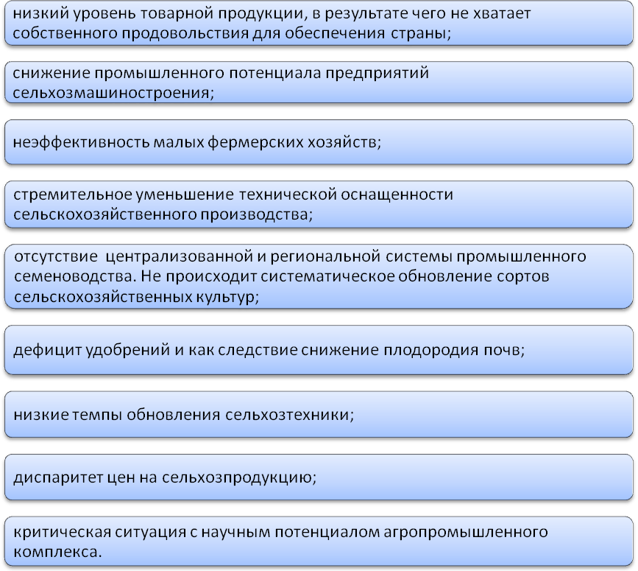
Рис. 1. Проблемы агропромышленного комплекса (Источник: выполнено авторами)
Как видно из рисунка одна из проблем агропромышленного комплекса это отсутствие научных кадров, которые могли бы реализовать свои идеи на имеющемся потенциале сельскохозяйственных организаций. Вероятно, отсутствие последнего не способствует обоснованию научной мысли и ее материализации.
Преимущества от создания агропромышленного кластера
Решить эти проблемы и призваны кластеры. Объединение в кластер создает преимущества, как для самих субъектов кластера, так и для региональной и национальной экономики в целом, см.рисунок

Рис. 2. Основные преимущества от создания кластера (Источник: выполнено авторами)
Кроме того видятся еще ряд позитивных моментов и в том числе:
- объединение различных по форме собственности, отраслевой и географической принадлежности, организационно-правовому статусу, организаций в целостную систему производства конечного продукта с высокой добавленной стоимостью;
- между участниками кластера устанавливаются не только рыночные, конкурентные, но и доверительные отношения сотрудничества направленные на достижение единой цели, которые основываются на общих стратегических планах, договорах и альянсах, совместного использования брендов и других нематериальных активов, особых схем распределения синергетического эффекта. [2].
- усиление процессов специализации и разделения труда между предприятиями;
- поддержка интересов участников кластера, в том числе при взаимодействии органами власти[3].
Таким образом, развитие агропромышленного комплекса регионов по пути кластеризации позволяет увеличить приток капиталов и технологий, прямых инвестиций, которые привносят в регион кроме финансовых средств и новые технологии, и интеллектуальные ресурсы, и управленческие навыки.

Литература
[1] Портер М. Международная конкуренция. Конкурентные преимущества стран. – М.: Международные отношения, 1993. – 896 с.
[2] Древинг С.Р. Сущность и основные формы кластеризации экономики // Проблемы современной экономики. - 2009. - №2(30)
[3] Яшева Г. А. Формирование международных кластеров как фактор повышения конкурентоспособности экономик России, Беларуси и Украины // Информационно-аналитический ресурс «Россия — Украина: тенденции развития и перспективы сотрудничества». [Электронный ресурс] Режим доступа: http://www.gosbook.ru/node/67088 /яшева.doc.

Benefits of regional agricultural clusters in improving the competitiveness of the organizations and employees
E.V. Koval
master student, Volgograd State Technical University
A.N. Sirbu
Ph.D., assistant professor of management, marketing and production organization,
Volgograd State Technical University
Str. Lenina 28, Volgograd, Russia, 117198.

On the basis of the fact that the communities of small and medium-sized enterprises, which are grouped around the large firms, reach the most successful development, in the article proves the effectiveness of clustering for agricultural enterprises. Using statistical analysis of the data the problem areas of agriculture of Russia were revealed. To address these problems, the article suggests creating cluster formations. Also indicated benefits that enterprises receive from entering into the agricultural cluster.
Keywords: regional agricultural cluster, the problems of agro industrial complex, the benefits of cluster creation in agriculture, increase competitiveness.

